ÇADIRKENTLERDE HİZMET VERMEK İÇİN ACİL YARDIM EKİBİ KURMAK

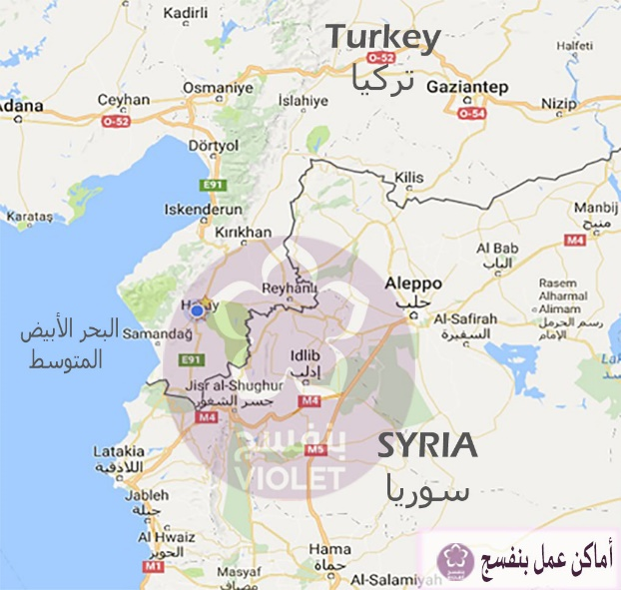
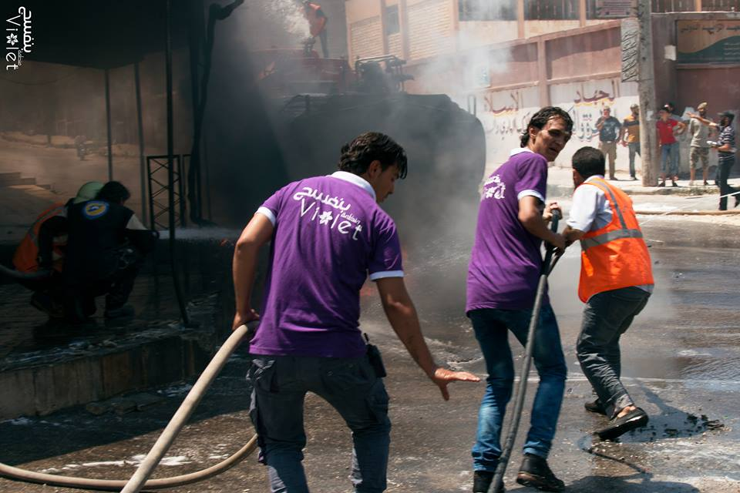

2016

YAPILAN UYGULAMALARIN ÖZETİ
PROJENİN ÖZETİ | ÇADIRKENTTE ACİL MÜDAHALE YARDIM EKİBİ KURMA
PROJEYİ SUNAN | MENEKŞE ORGANİZASYON SOSYAL YARDIMLAŞMA VE DAYANIŞMA DERNEĞİ
ÜLKE | SURİYE
İL | İDLİP
PROJENİN ÖZETİ | PROBLEMLERİN SUNUMU  Sivil Savunma ekiplerine en basit anlamda enkaz çalışmalarında yardımcı olabilmek için yıkılan binaların altında kalan yaralıları kurtarmak, sivilleri hava bombardıman ortamından uzaklaştırmak, onları güvenli bir bölgeye taşımak, olası herhangi bir saldırı durumunda neler yapılması gerektiği konusunda eğitmek ve onlara yol göstermek.
İSTATİSTİKSEL RAKAMLAR
İnsan Hakları Örgütüne göre Ekim 2015’e kadar yaklaşık 250.000 kadın ve çocuklardan oluşan sivilin hayatını kaybettiği ortaya çıkmıştır.
PROJENİN SUNUMU
Proje tüm coğrafi bölgelerde olası hava bombardımanı esnasında yaralılara acil müdahale uygulamak, bombardımana hedef olabilecek veya afet durumlarında mağdurlara insani yardımda bulunmak ve hayırlı işler yapmak için dört aylık süreyle çalışacak eğitimli ve gönüllü 250 genç yetiştirmek.
PROJE KAPSAMI | HUZUR VE GÜVENLİK
YÜRÜTME SÜRESİ | DÖRT AY
YARARLANANLAR | Proje İdlip’in kuşatma dışında bulunan bütün coğrafi bölgelerinde insanları hava bombardımanından korumak, yaralıları hastaneye taşımak, bunun dışında kalan insanları da güvenli bir ortama taşımak
PROJENİN BÜTÇESİ | 29960 $

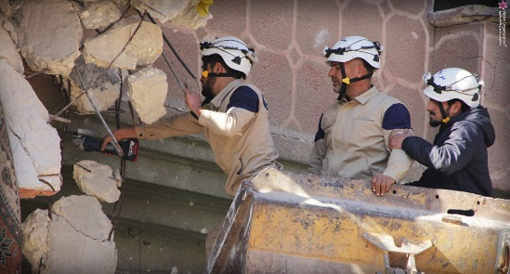
İNSANİ BAĞLAM:
Suriye’de beş yıldır süren çatışmada binlerce insanın can kaybına sebep olunmuş ve çoğunlukla kadın ve çocuklardan oluşan savunmasız insanlar hedef alınmaya devam edilmiştir. Hava bombardımanından etkilenen toplam 1.2 milyon evden 400.000’i kullanılamaz hale gelmiştir. Bu durum Suriye’de yüzbinlerce insanın yer değiştirmesine sebep olmuştur. BM’in verdiği bilgilere göre 11 milyon mağdur insan arasından 6.5 milyonu kendi ülkerlerinde mülteci durumuna düşmüş ve 4.1 milyondan fazla insan da başka ülkelere göç etmek zorunda bırakılmıştır. Yine BM tarafından yayınlanan başka raporlara göre son beş yıl içinde her saat başı ortalama 50 aile yerlerinden ve yurtlarından edildi. Bunun yanı sıra savaş uçaklarının, helikopterlerin ve topçu birliklerin bombardımanı neticesinde ölüm ve yıkımlar daha da fazla artmış kamplara sığınan mülteci insan sayısı 5.3 milyona ulaşmıştır. BM’in sunduğu rapora göre uçakların, helikopterlerin ve topçu birliklerin bombardımanı sonucunda çoğunlukla kadın ve çocuk olmak üzere yaklaşık 250.000 sivil insanın ölümüne sebep olmuştur.
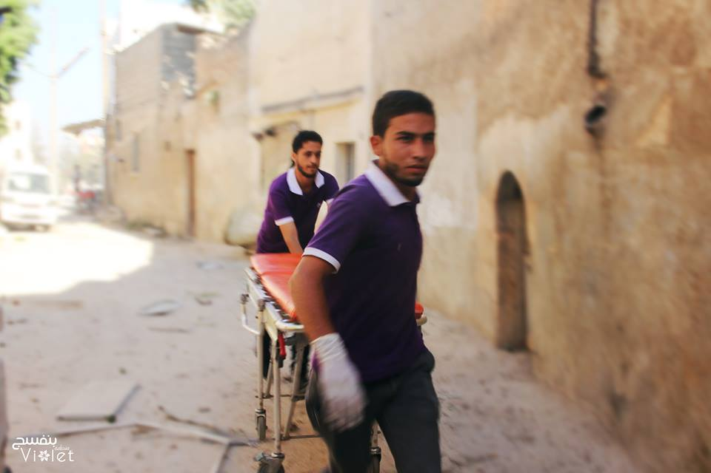
PROBLEMLERİN VE İHTİYAÇLARIN KARŞILANMASI:
Sivil Savunma Ekiplerinin bulunmasına rağmen olası herhangi bir saldırıda, hava bombardımanında, füze ve roket saldırılarında insanların en az zararla bu durumu atlatabilmeleri için ve bu insanların can güvenliğini korumak için eğitimli ve gönüllü gençlerden oluşan acil müdahale becerileri kazanmış ekipler oluşturmak.

PROJENİN AMAÇ VE ÇIKTILARI:
Proje 250 gönüllü gencin dört aylık süreyle tüm coğrafi bölgelerde meydana gelen saldırılarda insanlara hayırlı işlerde bulunmak, onları bu enkazdan kurtarmak, insan sevgisini kalbinde sürekli taşıyarak bu işi gönüllü yapmak, bu aşkla hareket ederek acil müdahale yeteneği kazanarak bu hizmete kendini adamak. Bombardıman ve afet bölgelerinde barınak, gıda yardımı, gıda dışı yardım, psikososyal destek vb.gibi yardımlarda bulunmak üzere yetenek kazanmak.
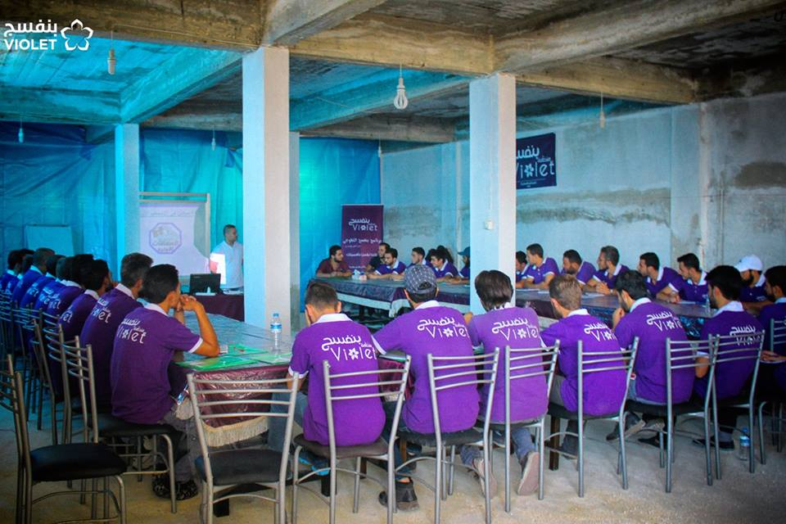

ETKİNLİKLER:
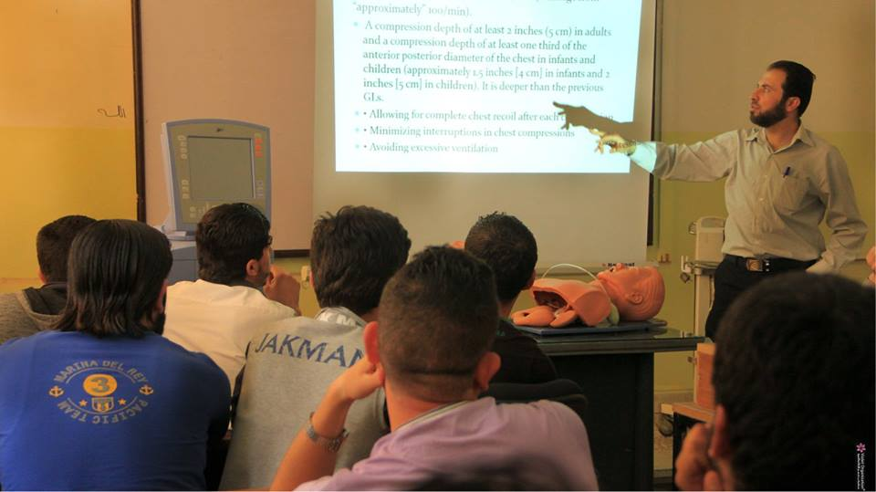
- Eğitim Kampı ve Eğitim Kampı’ndaki yaşayan insanların önemi konusunda bilgi vermek
- Kendilerine sunulan başvuruların değerlendirilmesi, alternatiflerin, seçeneklerin sunumu, yeteneklerinuygun olup olmadığının araştırılması, gönüllülük testinin yapılması ve bu durumun o insanın ruhuna uygun olup olmadığının test edilmesi.
- Eğitim Kampı bilgilerini netleştirmek, verimliliği arttırmak, ve gerekli donanımların ve ekipmanların bulunup bulunmadığını kontrol etmek.
- Gönüllülerden oluşan insanların eğitim kapasitelerini arttrımak ve bunun için uzman bir ekip kurmak.
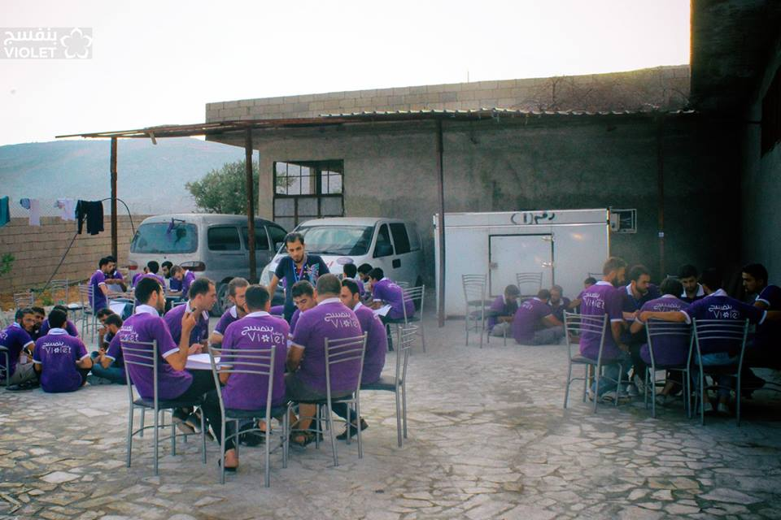
- Gönüllü eğiticiler gönüllü olarak eğitime gelmiş olan insanları 4 gruba ayırarak onlara ders verir. Her bir eğitmen kendi alanında bu insaları geliştirip tekrar topluma kazandırmayı hedefler. Bu eğitimde ise SPHER adlı müfredatı kullanır.bu müfredat en doğru vakitte ve yerde acil müdahaleyi nasıl yapacağı konusunda bilgilerle donatılmıştır. Bu gruplar şöyledir:
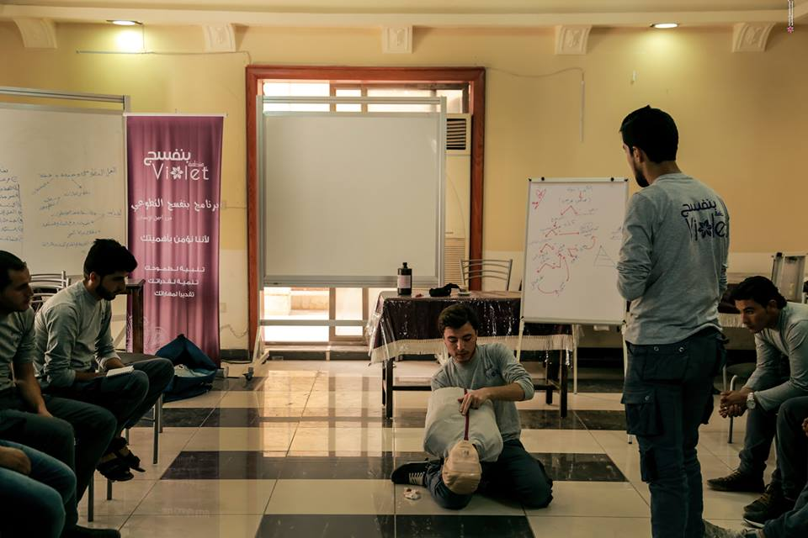
- Arama-Kurtarma Ekibi: Bu ekip, yaralıları acil durumlarda hayata döndürmek, mümkün olduğunca hızlı olmak ve bu insanları tekrar topluma kazandırmak.
- İlkyardım: Bu ekip, paramedik uzman grubu tarafından oluşur. Birincil vazifeleri yaralıları en hızlı bir şekilde hastaneye yetiştirmek ve hastanın hayatını kurtarmak için yüksek performans göstermek.
- Savaştan ekilenen insanların özellikle çocukların, kadınların ve gözaltına alınanların pasikolojik olarak acılarını hafifletmek, onların yaşadıkları şoku üzerlerinden atmalarını sağlamak maksadıyla gereken müdahaleyi tanımlar.
- Acil Durum Çadırları: Yiyecek, içecek, tıbbi bakım ve bütün ihtiyaçların karşılanması.
- Bu etkinlikler, ekiplerin yönetimi ve liderliği eşliğinde gerçekleşmesi
- Onların yaptıkları işleri teorik ve pratik alanda test etmek.
- Kurs bitiminde kursiyerlere çanta vermek.
YARARLANANLAR
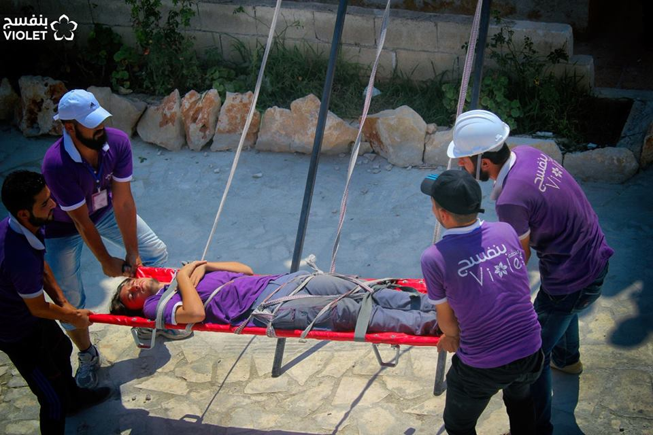
Bu projede gönüllü acil müdahale uzmanları yer alacak ve bu görevliler bombalama vakalarında enkazda kalan masum insanları veya herhangi bir tehlike karşısında zarar gören insanları kurtaracak ve hastaneye taşıyacak. Bu projeden zarar gören bütün masum sivilller faydalanacaktır.

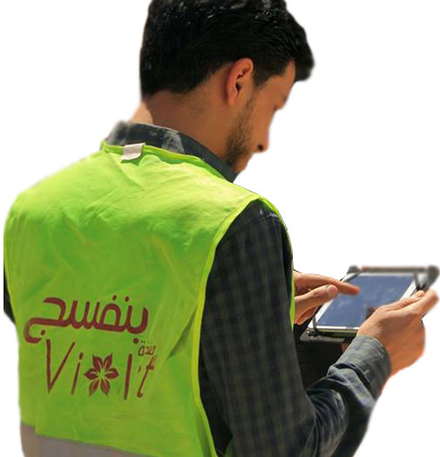
İZLEME VE DEĞERLENDİRME
İzleme ve Değerlendirme Menekşe Organizasyon İdari Gözlem Heyet’i tarafından yapılacaktır. Bu gözlem sürecinde kursiyerlerin ve eğitmenlerin bütün faaliyetleri, eğitim ve davranışları gözlemlenecektir. Bu gözlem sonucunda eğer eksikler varsa pratik egzersizler ve beceri takip işlemleri yapılacaktır.

MENEKŞE ORGANİZASYON HAKKINDA
Menekşe Organizasyon 2011’de Suriye’nin İdlip kentinde gönüllü gençler tarafından Benefsec adıyla kurulmuştur. Çatışmaların daha da şiddetlenmesiyle sivil halkın ihtiyaçları arttı. Bu sebeple lojistik destek alabilmek ve yaralı insanların tedavisi için Türkiye’de 2014’te Menekşe Organizasyon resmi adıyla kurulmuştur ve böylece BM’ tescil hakkı kazanmıştır.. BM ‘e bağlı FAO gibi çeşitli Uluslararası Kuruluşlarla koordinasyon kurulup bu ihtiyaçların hızlı bir şekilde karşılanması sağlandı. 14 adet İnsani Yardım Projesi hayata geçirildi.
Menekşe Organizasyon 2016 yılında İdlip’te Suriye halkına İnsani Yardım hizmetinde bulunmak için gıda ve gıda dışı ürünlerde projeler üretmiştir.bu projelerde 700 çadır kurulmuş, bu çadırlara 3000 adet gıda dışı yardım kolisi dağıtılmış ve böylece bu projeden yararlananların sayısı 7500’ ulaşmıştır. Bu yardım projelerinin takibini ve değelendirmelerini yapmak üzere Menekşe Organizasyon tarafından İdare Gözlem Heyeti kurulmuş ve bu heyet eksikleri tamamlamak, herhangi bir şikayet veya dilek varsa onları almak üzere çalışmalarına devam etmiştir. Menekşe Organizasyon gözetimi ve himayesi altında bulunan toplam üç çadırkent bulunmaktadır.
BÜTÇE
اsira no | YAPILAN GİDERLER | YAPILAN İŞLER | SÜRE | ÜCRET $ | اTOPLAM $
1 | FAALİYET GİDERLERİ | SALONUN KİRASI | 4 AYLIK | 1000 | 4000
 |  | ELEKTRİK ÜRETİCİSİ YAKITI | 4 AYLIK | 500 | 2000
 |  | KURS EĞİTMENLERİNE YEMEK | - |  | 18000
2 | MAAŞ GİDERLERİ | EĞİTMENLERİN MAAŞLARI | 4 | 1000 | 4000
3 | YÖNETİM GİDERLERİ | 7% |  |  | 1960
TOPLAM(YİRMİ DOKUZ BİN DOKUZ YÜZ ALTMIŞ) |  |  |  |  | 29960

